GUÍA DE INGLÉS

Name: | Grade: 1°A | Date: semana N° 5
¿QUÉ APRENDEREMOS?
Objetivo (s): OA14 Escribir, con apoyo de imágenes y tarjetas de palabras, para: • identificar y describir objetos, animales, personas, partes del cuerpo, acciones, clima y ropa, comida y lugares; por ejemplo: cat, pencil, doll, door, hands, dad, pants, dress, farm, rainy; red, big, hot, cold; I sing/play; expresar posesión y respuestas afirmativas y negativas; por ejemplo: my dog; yes, no; expresar cantidades en números hasta el diez; por ejemplo: two, three, four, etc.
Contenidos: Útiles escolares en inglés.
Objetivo de la semana: Reconocer y comprender útiles escolares en el idioma.
Habilidad: Identificar útiles escolares.

¿Qué necesito saber?
Para comenzar necesitas saber de qué se trata la habilidad de Identificar y qué entendemos por útiles escolares.

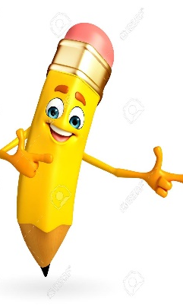

Entonces:
Identificar es: Establecer, demostrar o reconocer la identidad de una cosa o persona.
Entendemos por:

Los útiles escolares son: los distintos objetos que tú ves y/o utilizas en la sala de clases o en tu casa cuando haces tareas como, por ejemplo; notebook (cuaderno), pencil (lápiz gráfito), pen (lápiz pasta), scissors (tijeras), eraser (goma), etc.

Palabra en inglés | Significado | Como se pronuncia
Notebook | Cuaderno | Notbuk
Pencil | Lápiz gráfito | Pensol
Pen | Lápiz pasta | Pen
Scissors | Tijeras | Sisors
Eraser | Goma | Irreiser
Book | Libro | Buk
Ruler | Regla | Ruler
Pencil case | Estuche | Pensol keis
Glue | Pegamento | Glu
Board | Pizarra | Bord
Color Pencils | Lápices de colores | Color pensols
Sharpener | Sacapuntas | Sharpener

Entonces, en esta guía repasaremos los útiles escolares en inglés:

Instrucciones:

Item 1: Look at the school supplies, ask to an adult to read the names of them and make a ticket for each school supplie that you heard that appears in the picture.
(Mira los útiles escolares, pidele a un adulto que te lea los nombres de ellos y hace un ticket por cada útil escolar que escuchaste y que aparezca en la imagen)

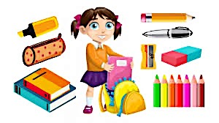

1.- Glue: __________
2.- Color pencils: _________
3.- Eraser: ______________
4.- Scissors: _____________
5.- Pencil case: ____________
6.- Ruler: ________________
7.- Notebook: ______________
8.- Pencil: _________________
9.- Board: _________________
10.- Book: _________________

Item 2: Here you have a mini book about school supplies, paint it and then with the help of an adult cut and paste it like a book. (Aquí tienes un mini libro de los útiles escolares, píntalo y con la ayuda de un adulto córtalo y pégalo como un libro)

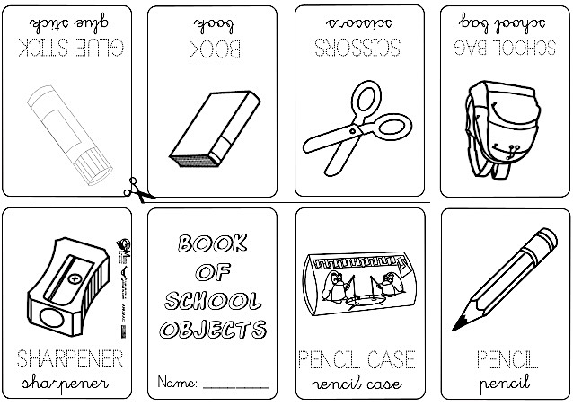

¿De qué sirve aprender de los útiles escolares en inglés?
________________________________________________________________________________________________________________________________________________________________________________________________________________________________________________

*Enviar foto de la guia desarrollada al whatsapp del curso y archivar en el cuaderno.
GREAT JOB!

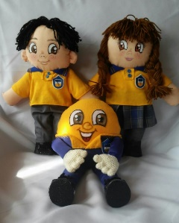
Autoevaluaciòn o Reflexión personal sobre la actividad:
1.- ¿Qué fue lo más difícil de este trabajo? ¿Por qué?
…………………………………………………………………………………………………………………..

